Do you know that corals are covered in a fragile membrane which when touched will cause a perforation, exposing it to infection? To help save coral reefs and avoid damaging them:
- Don’t touch corals while snorkeling and diving.
- Don’t walk on the coral reef at low tide.
- Don’t feed the fish.
- Don’t throw rubbish into the sea.
Together, we will help protect coral reefs for future generations.
____________________________________________
Вы знаете, что кораллы покрыты хрупкой мембраной, которая при прикосновении подвергается воздействию инфекции? Чтобы помочь сохранить коралловые рифы и избежать их повреждения:
- Не трогайте кораллы во время снорклинга и дайвинга.
- Не ходите по коралловому рифу во время отлива.
- Не кормите рыб.
- Не бросайте мусор в море.
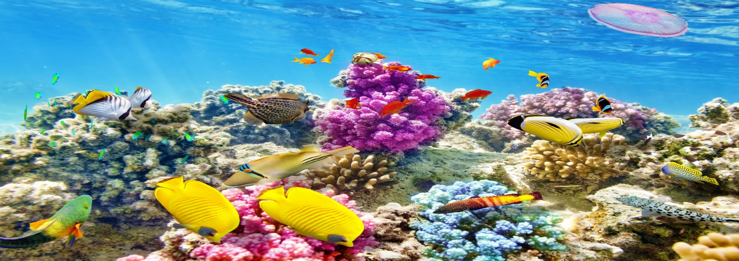
Вместе мы поможем защитить коралловые рифы для будущих п околений.

